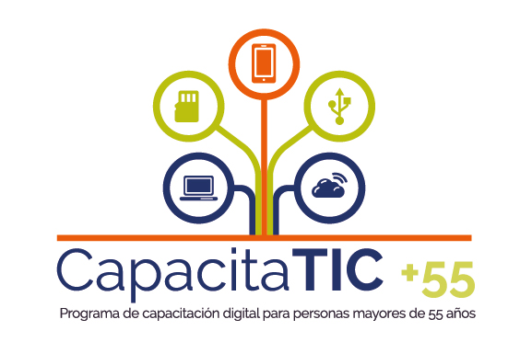**AYUNTAMIENTO DE VILLORA**

**INFORMA:**

SE HA **SOLICITADO EL CURSO** **“PROGRAMA CAPACITATIC + 55”**

ES UN CURSO DE INFORMATICA **DIRIGIDO A PERSONAS MAYORES DE 55 AÑOS** DE CLM, DIRIGIDO A **TRABAJADORES, AUTONOMOS Y DESEMPLEADOS**, EL OBJETIVO ES REDUCIR LA “BRECHA DIGITAL”, PROMOVIENDO LA FORMACIÓN, ASESORAMIENTO Y MOTIVACIÓN EN ADENTRARSE EN EL MUNDO DE INTERNET Y

LAS APLICACIONES MOVILES

TODAS **LAS PERSONAS INTERESADAS** EN REALIZAR **EL CURSO** PASAR POR EL **AYUNTAMIENTO** PARA APUNTARSE, SE IMPARTIRA A PRIMEROS DE OCTUBRE.

**NIVEL 2 WEB 2.0 REDES SOCIALES Y APLICACIONES MOVILES, CON UNA DURACIÓN DE 20 HORAS PRESENCIALES.**

